**Лабораторна робота № 1**

**Тема:**

***Мета:*** дослідження процесу аналіза вимог та набуття практичних навичок щодо побудови діаграм варіантів використання.

**Хід роботи:**

**Сайт для тренажерного залу**

**Вимоги**

Цей документ визначає високорівневі вимоги до веб-платформи для налагодженої роботи тренажерного залу. Мета полягає в тому, щоб забезпечити можливість обслуговування клієнтів, відповідно до зазначених стандартів, специфікацій та інших формальних документів. Документ визначає умови, які користувач повинен виконувати для взаємодії з платформою, а також надає основні переваги. Детально описані можливості системи, обмеження та показники якості.

**Бізнес-вимоги**

1. Можливість продажу абонементів та послуг онлайн.
2. Реалізація програм лояльності для постійних клієнтів та VIP-відвідувачів.
3. Підтримка партнерських відносин з іншими фітнес-сервісами для обміну клієнтами.
4. Реалізація моделі оплати, що включає в себе комісійні з продажу квитків або абонементів

**Вимоги користувачів**

* **Клієнт**
  1. Можливість клієнтів додавати, переглядати та редагувати інформацію у своєму обліковому записі
  2. Можливість клієнтів переглядати абонементи
  3. Можливість переглядати розклад тренувань
* **VIP-Клієнт**
  1. Можливість клієнтів додавати, переглядати та редагувати інформацію у своєму обліковому записі
  2. Можливість клієнтів переглядати абонементи
  3. Можливість переглядати розклад тренувань
  4. Доступ до онлайн зв’язку з тренером
  5. Доступ до ексклюзивних тренувань
* **Тренер**
  1. Можливість переглядати графік
  2. Можливість додавати користувачів в свої групи
* **Адміністратор**
  1. Можливість додавання/видалення тренерів
  2. Можливість видаляти користувачів
  3. Можливість підвищувати статус користувачів

**Характеристика об’єкта комп’ютеризації**

Веб-платформа для придбання квитків на заходи представляє собою комплексну систему, спрямовану на полегшення та автоматизацію процесів, пов'язаних із придбанням та участю у різноманітних культурних та розважальних подіях. Об'єктом комп'ютеризації є весь цей інформаційний та функціональний сервіс, що об'єднує організаторів заходів, власників місць проведення та саміх учасників.

**Функціональні Вимоги:**

**1. Реєстрація та Аутентифікація:**

* Реєстрація нових користувачів.
  + Аутентифікація через електронну пошту.

**2. Управління Заходами:**

* Додавання, редагування та видалення інформації про події.
  + Перегляд розкладу заходів**.**

**3. Система Покупок та Оплати:**

* Вибір події та вибір типу абонемента.
  + Здійснення та підтвердження покупки.
  + Інтеграція з платіжними системами.

**4. Електронні Абонементи:**

* Зберігання та відображення електронних абонементів.

**5. Система Знижок та Промокодів:**

* Застосування системи знижок та можливість вводу промокодів під час покупки.

**Нефункціональні Вимоги:**

**1. Час Відповіді Системи:**

* Максимальний час відповіді системи на запит користувача - не більше 2 секунд.

**2. Стійкість до Навантаження:**

* Система повинна бути стійкою до навантаження та здатною обслуговувати до 1000 активних користувачів одночасно.

**3. Безпека Даних:**

* Захист особистих та фінансових даних користувачів за допомогою шифрування та інших заходів безпеки.

**Системні вимоги**

1. Вимоги до середовища виконання.

Платформа повинна задовільняти вимогам на комп’ютері, що знаходиться в наступній конфігурації:

* 4 ГБ оперативної пам’яті
* Процесор з тактовою частотою від 1 GHz
* Операційна система будь-яка, що підтримує використання інтернету
* Браузер
* HTML, JS, SQLITE3

1. Вимоги до СУБД та доступу до даних

* У ядрі системи повинна бути представлена СУБД реляційного доступу.

**Бізнес правила**

Система повинна відповідати всім стандартам інтерфейса користувачів інтернету.

**Антивимоги**

1. Не використовує інформацію, заборонену нормами моралі та законодавством.

**Бізнес логіка**

1. Заходи та заклади повинні мати різні рівні доступу в залежності від ролі визначеної адміністратором.

**Глоссарій**

**Система управління базою даних** (СУБД) – набір взаємопов’язаних даних і програм для доступу до даних.

**Абонемент** – певний документ який підтверджує вашу роль

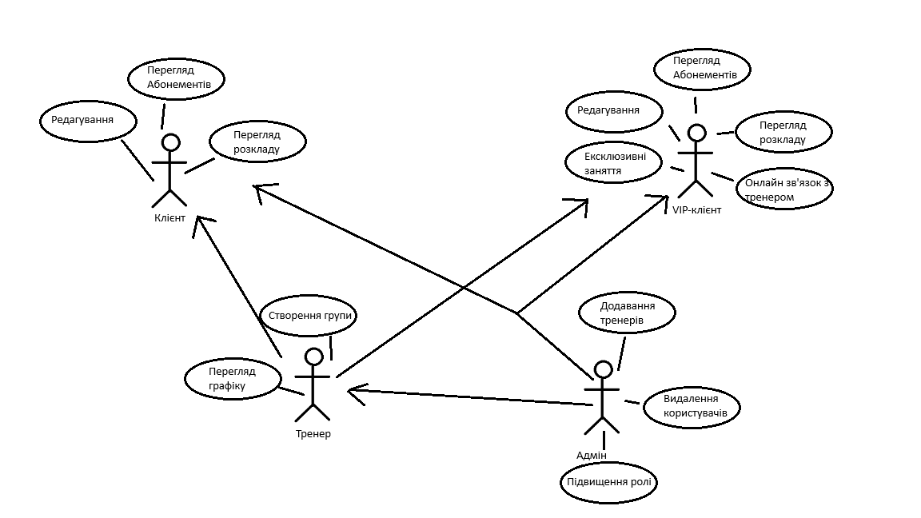

Рисунок 1. Діаграма варіантів використання